Dzień dobry,
chcielibyśmy sprawdzić u nas w zakładzie dwie następujące wagi:
1.
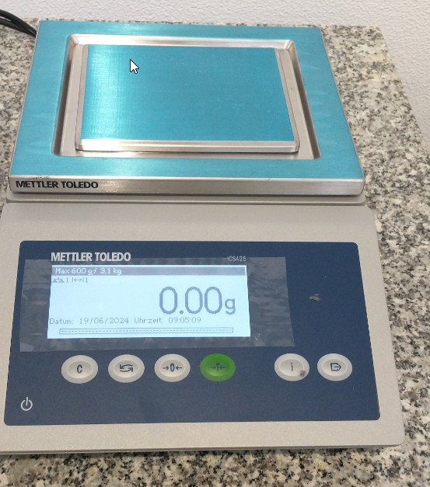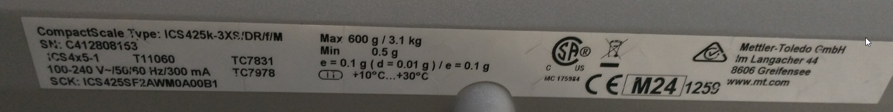
2.
